PSeInt
Algoritmo Act3_Lecc7_Inc1_PSeInt
Definir dia, mes Como Entero
Escribir "Ingrese día:"
Leer dia
Escribir "Ingrese mes (1-12):"
Leer mes
Si (mes == 3 Y dia >= 21) O (mes == 4) O (mes == 5) O (mes == 6 Y dia <= 20) Entonces
Escribir "Primavera"
Sino
Si (mes == 6 Y dia >= 21) O (mes == 7) O (mes == 8) O (mes == 9 Y dia <= 20) Entonces
Escribir "Verano"
Sino
Si (mes == 9 Y dia >= 21) O (mes == 10) O (mes == 11) O (mes == 12 Y dia <= 20) Entonces
Escribir "Otoño"
Sino
Escribir "Invierno"
FinSi
FinSi
FinSi
FinAlgoritmo
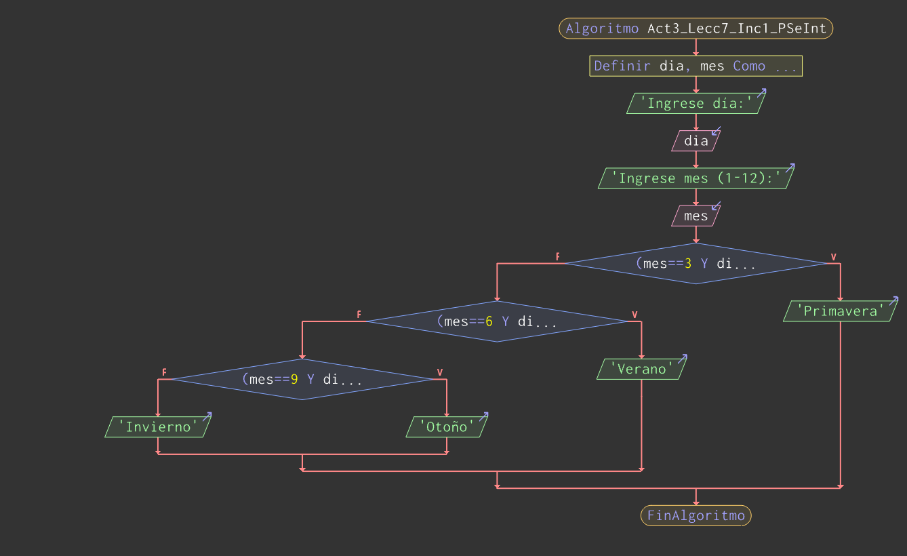

C#
using System;

class Act3_Lecc7_Inc1_CSharp {
static void Main() {
Console.WriteLine("Ingrese día:");
int dia = int.Parse(Console.ReadLine());
Console.WriteLine("Ingrese mes (1-12):");
int mes = int.Parse(Console.ReadLine());

if ((mes == 3 && dia >= 21) || mes == 4 || mes == 5 || (mes == 6 && dia <= 20))
Console.WriteLine("Primavera");
else if ((mes == 6 && dia >= 21) || mes == 7 || mes == 8 || (mes == 9 && dia <= 20))
Console.WriteLine("Verano");
else if ((mes == 9 && dia >= 21) || mes == 10 || mes == 11 || (mes == 12 && dia <= 20))
Console.WriteLine("Otoño");
else
Console.WriteLine("Invierno");
}
}

